实验四、渲染管线和着色器语言
- 实验目的
- 学习渲染管线中的着色器编程。
- 掌握如何更改顶点和像素着色器以及渲染状态。
- 实验步骤
- 本实验上ftp下载参考代码中的3文件夹下的文件，添加到创建的空白win32项目中（其中color.fx文件放于工程目录下，但不用在vc中添加）。
- 运行可以观察到三角形。
- 将三角形改为渲染一个蓝色的三角形。
- 本功能可以通过修改顶点数据来完成，或者通过更改着色器中的像素着色器来实现，以下步骤通过后种方式实现。
- 使用记事本打开color.fx。
- 修改像素着色器函数。如下：
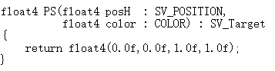
- 下面步骤再改为渲染一个线框模式的三角形。
- 线框模式属于渲染状态设定，可以在C++代码完成，也可以在着色器代码中完成，下面步骤通过修改着色器代码来完成。
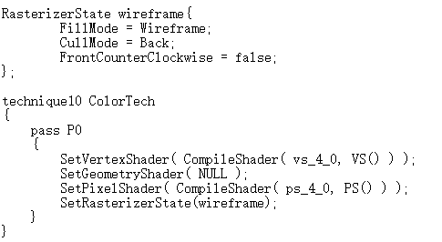

- 扩展练习：
- 通过点击鼠标实现三角形在各种颜色切换的效果。提示：在着色器代码中添加一个float4的变量，然后在C++代码中定义指针变量绑定该变量，然后在获取鼠标点击消息时更改其值，然后在着色器代码中根据其值来选择渲染的颜色。
- 将前面两步综合起来，同时渲染两个三角形，要求线框模式三角形比蓝色三角形略大，正好将蓝色三角形套住。提示：在着色器代码中创建两个不同的光栅化状态对象，然后创建多一个技术实现方式，加上原本技术实现方式，两种方式各选择一个状态，在C++代码中则分别指定一种技术渲染一个三角形。
- 将三角形改为渲染一个三菱椎。
- 根据自己能力完成上面几步后，将相关的cpp源码文件打包上交，以学号+姓名命名。

